الطقس المناخ الماء | المنظمة العالمية للأرصاد الجوية  لجنة خدمات وتطبيقات الطقس والمناخ والماء  والخدمات والتطبيقات البيئية ذات الصلة  الدورة الثانية  17-21 تشرين الأول/ أكتوبر 2022، جنيف | SERCOM-2/INF. 5.5(1a)
وثيقة مقدمة من:
رئيس اللجنة الدائمة
للخدمات المناخية
14.IX.2022

[تُرجمت هذه الوثيقة باستخدام الترجمة الآلية وتقنيات ذاكرة الترجمة للتيسير. وقد بذلت المنظمة (WMO) جهوداً معقولة لتحسين نوعية الترجمة الناتجة، ولكن لا يُقدم أي ضمان من أي نوع، سواء كان صريحاً أو ضمنياً، بشأن دقتها أو موثوقيتها أو صحتها. وأي تناقضات أو اختلافات قد تكون حدثت عند ترجمة محتوى الوثيقة الأصلية إلى العربية ليست ملزمة وليس لها أي أثر قانوني للامتثال أو الإنفاذ أو أي غرض آخر. وقد لا تُترجم بعض المحتويات (مثل الصور) بسبب القيود التقنية للنظام. وإذا طُرحت أي أسئلة تتعلق بدقة المعلومات الواردة في الوثيقة المترجمة، فيرجى الرجوع إلى النسخة الإنكليزية الأصلية التي هي النسخة الرسمية من الوثيقة.]

خارطة طريق لتنفيذ نظام إدارة الجودة (QMS) في الخدمات المناخية

مقدمة
تكرّس المنظمة (WMO)، من خلال برامجها وأنشطتها، جهودها لضمان أعلى جودة ممكنة لجميع البيانات والمنتجات والخدمات الخاصة بالأرصاد الجوية والمناخ والهيدرولوجيا والبحرية والبيئية ذات الصلة، لا سيما تلك التي تدعم حماية الأرواح والممتلكات، والسلامة على البر وفي البحر وفي الجو، والتنمية الاقتصادية المستدامة، وحماية البيئة. ولتحقيق هذا الهدف، تلتزم المنظمة (WMO) باعتماد وتنفيذ نهج لإدارة الجودة على نطاق المنظمة، يرتبط بتحقيق الأهداف الرئيسية والأولويات الاستراتيجية للمنظمة (WMO). ولذلك ينبغي أن يكون نظام إدارة الجودة نظاماً شاملاً يغطي جميع الأنشطة من القياسات والرصدات الأولية إلى الخدمات المقدمة إلى المستعملين النهائيين. وهو يسعى إلى تحسين الجودة والأداء بحيث يمكن تلبية توقعات العملاء أو تجاوزها، مع مراعاة سياق المرافق الوطنية للأرصاد الجوية والهيدرولوجيا (NMHS) وكذلك توقعات ومتطلبات الأطراف المعنية (أصحاب المصلحة). وهو جزء مهم من الممارسات المناخية للمرافق الوطنية للأرصاد الجوية والهيدرولوجيا (NMHSs) ويلعب دوراً رئيسياً في دفع الجودة عبر سلسلة القيمة بأكملها، من اختيار وتركيب الأجهزة، وتخزين البيانات، ومراقبة الجودة إلى إنتاج المنتجات والخدمات المناخية وتقييم القيمة للمستخدمين النهائيين.
ويضمن نظام إدارة الجودة إجراء جميع الأنشطة اللازمة لتصميم وتطوير وتقديم منتج أو خدمة بفعالية وكفاءة. وهو يركز على جودة المنتج والخدمة، وعلى وسائل تحقيق ذلك. ومن الممكن تحقيق جودة متسقة من خلال استخدام ضمان الجودة ومراقبة الجودة للوظائف والمنتجات. والنظام مدفوع بتلبية متطلبات العملاء والمتطلبات القانونية والتنظيمية المعمول بها وتسهيل الفرص لتعزيز تقديم الخدمات. وعلى الرغم من أن مراقبة الجودة وضمان الجودة كانا منذ فترة طويلة مفهومين مألوفين داخل المرافق الوطنية للأرصاد الجوية والهيدرولوجيا (NMHSs) لضمان دقة البيانات واتساقها، فإن المفهوم الأوسع لنظام إدارة الجودة، الذي يتضمن أيضاً تخطيط الجودة وأهداف الجودة وتخفيف المخاطر وتحسين الجودة، أقل شيوعاً وأقل استغلالاً على نطاق واسع. وتشمل الضرورات التي تدفع إلى اعتماد نظام إدارة الجودة لتقديم المنتجات والخدمات من قبل المرافق الوطنية للأرصاد الجوية والهيدرولوجيا (NMHSs) ما يلي:
• الحاجة إلى الامتثال للمتطلبات التنظيمية؛
• الحاجة إلى تطوير ممارسات إدارية سليمة ومتسقة؛
• زيادة الضغط لتلبية متطلبات وتوقعات أصحاب المصلحة والعملاء.
فمنذ إنشاء الإطار العالمي للخدمات المناخية (GFCS) في عام 2009، تم الاعتراف به كوسيلة لتحديد الاستثمارات ومواءمتها لدعم تنفيذ سلسلة قيمة الخدمات المناخية بشكل أكثر اتساقاً، من خلال العديد من المشاريع الدولية المتعلقة بالمناخ ومبادرات التطبيقات ذات الصلة. وفي عامي 2022 و2023، سينظر المجلس التنفيذي للمنظمة (WMO) والمؤتمر العالمي للأرصاد الجوية في اتخاذ تدابير لتعزيز وضوح الإطار العالمي للخدمات المناخية (GFCS) وفعاليته وتنفيذه. وستضمن إدارة الجودة للخدمات المناخية أن الخدمات المقدمة إلى مجتمع المستخدمين ستظهر معايير عالية واتساقاً وموثوقية عبر القطاعات والدول والمناطق.
وتتمثل إحدى الوظائف الرئيسية لنظام إدارة الجودة في ضمان جودة بيانات قدرة الخدمات المناخية للأعضاء. ومن شأن قائمة مرجعية للخدمات المناخية وضعتها الآلية لمساهمات المنظمة (WMO) في الإطار العالمي للخدمات المناخية، استناداً إلى معايير المنظمة (WMO) إذا أصبحت تنظيمية، أن توفر وسيلة يمكن من خلالها التصديق على مستويات قدرات الخدمات المناخية استناداً إلى لائحة المنظمة (WMO). ونظراً لانتشار خدمات القطاع الخاص، يمكن للحكومات التصديق على الخدمات ومقدمي الخدمات كجهات تنظيمية.
فتهدف خارطة الطريق هذه إلى تزويد المرافق الوطنية للأرصاد الجوية والهيدرولوجيا (NMHSs) بالمبادئ التوجيهية وأفضل الممارسات لتنفيذ نظام إدارة الجودة في خدماتها المناخية ضمن أنظمة إدارة الجودة المعترف بها دولياً ISO 9001 - الإطار القياسي للمتطلبات. وهو يوجز ثلاثة خيارات، تتراوح بين شهادة المنظمة الدولية لتوحيد المقاييس لامتثال نظام إدارة المرافق الوطنية للأرصاد الجوية والهيدرولوجيا (NMHSs) بأكملها، أو برنامج محدد إلى مسار تيسره المنظمة (WMO) لامتثال الخدمات المناخية للمتطلبات التنظيمية للمنظمة (WMO). وقد صيغ الخيار الأخير استناداً إلى مقتضيات الوقت، والقيود الإجرائية، والموارد المتاحة.

معلومات أساسية
يقدم دليل المنظمة دلیل تنفیذ نظم إدارة الجودة للمرافق الوطنیة للأرصاد الجوية والهیدرولوجیا ومقدمي الخدمات ذوي الصلة الآخرين (مطبوع المنظمة رقم 1100 (2017)) وصفاً تفصيلياً عاماً لتنفيذ نظام إدارة الجودة في خدمة الأرصاد الجوية، بغض النظر عن البرنامج الفني أو مجال العمل المحدد. ويجب استخدام الدليل أعلاه ومعايير ISO 9001 عند تنفيذ نظام إدارة الجودة في المرفق الوطني للأرصاد الجوية والهيدرولوجيا (NMHSs). وهو يكمل الوثائق العامة المقدمة في معايير ISO 9000 وغيرها من المنشورات، مع التركيز على الاحتياجات والعمليات لتوفير الخدمات والمنتجات المناخية داخل المرافق الوطنية للأرصاد الجوية والهيدرولوجيا (NMHSs)، بما في ذلك تلك المتعلقة بالبيانات المناخية، ورصد المناخ، والتنبؤ بالمناخ وتقديم الخدمات.
بالإضافة إلى منشور المنظمة المبادئ التوجيهية بشأن إدارة الجودة في الخدمات المناخية (مطبوع المنظمة رقم 1221 (2018))، توجه كيفية تطبيق نهج عملية المنظمة الدولية للتوحيد القياسي عبر مجالات الخدمات المناخية، بما في ذلك البيانات المناخية، ورصد المناخ، والتنبؤ بالمناخ، وتقديم الخدمات.
• القرار 19 (EC-69) – بيان سياسة المنظمة (WMO) الخاصة بالجودة ومرفقه (بيان السياسة)
ويعكس القرار 19 (EC-69) ومرفقه ببيان سياسة الجودة الصادر عن المنظمة (WMO) المتطلبات والطبيعة المتطورة لإطار نظام إدارة الجودة، مع التسليم بأن ضمان جودة المعلومات والخدمات المقدمة إلى المستعملين وموثوقيتها واتساقها تصبح عوامل نجاح رئيسية في ضوء المنافسة المتزايدة في توفير خدمات الأرصاد الجوية والهيدرولوجيا والمناخ.
وتكرّس المنظمة (WMO)، من خلال برامجها وأنشطتها، جهودها لضمان أعلى جودة ممكنة لجميع البيانات والمنتجات والخدمات الخاصة بالأرصاد الجوية والمناخ والهيدرولوجيا والبحرية والبيئية ذات الصلة، لا سيما تلك التي تدعم حماية الأرواح والممتلكات، والسلامة على البر وفي البحر وفي الجو، والتنمية الاقتصادية المستدامة، وحماية البيئة. ولتحقيق هذا الهدف، تلتزم المنظمة (WMO) باعتماد وتنفيذ نهج لإدارة الجودة على نطاق المنظمة، يرتبط بتحقيق الأهداف الرئيسية والأولويات الاستراتيجية للمنظمة (WMO).
ويوفر نهج إدارة الجودة للمرافق الوطنية للأرصاد الجوية والهيدرولوجيا (NMHSs) التابعة لأعضاء المنظمة (WMO) ولغيرهم من أصحاب المصلحة ذوي الصلة إطاراً للمساعدة في:
(أ) فهم غرضهم والسياق الذي يعملون فيه على الصعيدين الوطني والدولي على حد سواء؛
(ب) التخطيط لتوجههم الاستراتيجي واستحثاثه؛
(ج) تحديث وتوفير الموارد المناسبة لتحقيق الأهداف المقررة؛
(د) تحقيق اتساق تقديم منتجات وخدمات عالية الجودة؛
(هـ) تقييم واستعراض ممارسات المنظمة وإجراءاتها وعملياتها لدفع التحسين المتواصل.
وسياسة المنظمة (WMO) الخاصة بالجودة هذه تدعمها المواد التنظيمية والإرشادية ذات الصلة للمنظمة (WMO) ويديمها الامتثال للمتطلبات التنظيمية الوطنية والدولية والتطبيق العملي لمبادئ إدارة الجودة:
(أ) التركيز على المستخدم؛
(ب) القيادة؛
(ج) إشراك الناس؛
(د) نهج العمليات؛
(هـ) التحسين؛
(و) صنع القرار استناداً إلى أدلة؛
(ز) إدارة العلاقات.
• القرار 20 (EC-69) ومرفقه – تعديل مقترح إدخاله على اللائحة الفنية للمنظمة (WMO) (مطبوع المنظمة رقم 49)، المجلد الأول – المعايير العامة والممارسات الموصى بها للأرصاد الجوية (أحكام إدارة الجودة)
ويحدد القرار 20 (EC-69) بشأن تعديل اللوائح الفنية، المجلد الأول: المعايير العامة للأرصاد الجوية والممارسات الموصى بها (مطبوع المنظمة رقم 49)، الحاجة إلى تعزيز المواد التنظيمية والإرشادية للمنظمة (WMO) بشأن إدارة الجودة بما يتماشى مع المتطلبات والتوجهات الاستراتيجية القائمة، مثل استراتيجية المنظمة (WMO-No. 1129).

خيارات للحصول على شهادة إدارة جودة الخدمات المناخية

الخيار 1 (ISO 9001)
ISO 9001 نظم إدارة الجودة - معيار المتطلبات (ISO 9001)، هو المعيار الوحيد ضمن عائلة معايير ISO 9001 الذي يمكن للمؤسسة تحقيق شهادة الامتثال من خلال تدقيق طرف ثالث (خارجي) من هيئة اعتماد معتمدة لأنظمة إدارة الجودة. يوفر المعيار ISO 9001 الإطار الشامل لضمان الإدارة السليمة والمتسقة في أي برنامج أو عملية تقنية، مما يؤدي إلى إنتاج المخرجات وتسليمها إلى مجتمع المستخدمين - إنه المعيار الشامل والجامع. إنه معيار عام ويمكن تطبيقه على أي منظمة في القطاعين العام والخاص. بغض النظر عن المنتجات أو الخدمات التي تقدمها المؤسسة، فإنها تضمن الإدارة المتسقة للعمليات والممارسات والإجراءات التي تدعم إنتاج المنتج والخدمات والموارد المطلوبة لتلبية معايير الإدارة الدولية المعترف بها والمتفق عليها والتي تقدمها ISO 9001 والتي تم اعتمادها من قبل هيئة إصدار الشهادات المعتمدة دولياً.
وقد اعتمد عدد كبير من أعضاء المنظمة (WMO) بنجاح المعيار ISO 9001 في تقديمهم لخدمات الأرصاد الجوية للطيران للوفاء بالملحق 3 لمنظمة الطيران المدني الدولي (ICAO) واللائحة الفنية، المجلد الثاني: متطلبات دائرة الأرصاد الجوية للملاحة الجوية الدولية (WMO-No. 49). ويوفر المعيار نهجاً شاملاً وقيماً للكيفية التي ينبغي أن تدير بها المرافق الوطنية للأرصاد الجوية والهيدرولوجيا (NMHSs) أنشطتها.
ولا توجد وثيقة مشتركة بين المنظمة الدولية للتوحيد القياسي والمنظمة العالمية للأرصاد الجوية متفق عليها بشأن تقديم الخدمات المناخية، ومع ذلك، فإن ISO 9001 سيوفر الإطار الحاسم لضمان الإدارة السليمة في أي برنامج أو عملية فنية تؤدي إلى إنتاج مخرجات وتسليمها إلى مجتمع المستخدمين - إنه المعيار الشامل والجامع. ويضع مطبوع المنظمة رقم 1221 (2018) إطار عمل ISO 9001 في سياق سلسلة قيمة الخدمات المناخية.
ويقدم الشكل 1 (أدناه) لمحة عامة هرمية عن هيكل الاعتماد وإصدار الشهادات الذي يوفر الشهادات للمرافق الوطنية للأرصاد الجوية والهيدرولوجيا (NMHSs). ملاحظة: لا تقدم ISO خدمات الاعتماد أو إصدار الشهادات.
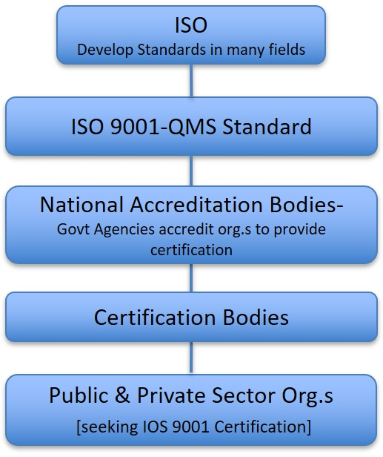
الشكل 1: لمحة عامة هرمية عن هيكل الاعتماد وإصدار الشهادات الذي يوفر الشهادات للمرافق الوطنية للأرصاد الجوية والهيدرولوجيا (NMHSs).

الخيار 2 (معيار مناخي مشترك بين المنظمة الدولية للتوحيد القياسي (ISO) والمنظمة العالمية للأرصاد الجوية)
فيما يتعلق بتقديم الخدمات المناخية، لا يوجد حالياً معيار مشترك للخدمات المناخية متفق عليه بين المنظمة الدولية للتوحيد القياسي والمنظمة العالمية للأرصاد الجوية. ويوفر ISO 9001 الإطار الشامل لضمان الإدارة السليمة والمتسقة في أي برنامج أو عملية فنية تؤدي إلى إنتاج مخرجات وتسليمها إلى مجتمع المستخدمين.
وسيستغرق وضع معيار مناخي مشترك بين المنظمة الدولية للتوحيد القياسي والمنظمة العالمية للأرصاد الجوية وقتاً طويلاً. قد يكون هذا الخيار مطلوباً عندما تكون هناك فائدة معترف بها لجميع أصحاب المصلحة. بيد أنه في غياب مثل هذا الشرط للخدمات المناخية، سيوفر المعيار ISO 9001 متطلبات إطار الإدارة الشامل (انظر الخيار 1). ولن يوفر المتطلبات الفنية المفصلة والشاملة المنطبقة على تقديم المنتجات والخدمات المناخية. غير أنه سيوفر نهجاً واسعاً ومتسقاً لتقديم المنتجات والخدمات المناخية في إطار ISO 9001.
مجموعة المواد التنظيمية المناخية للمنظمة (WMO) "الأدلة، والمراجع، والمبادئ التوجيهية، والإرشادات، وغيرها" ستوفر "المراجع المعيارية" ضمن إطار نظام إدارة الجودة ISO 9001. ومن شأن توحيدها في معيار مشترك بين المنظمة الدولية للتوحيد القياسي والمنظمة (WMO) أن يوفر الوضع والمصداقية الدولية التي يتطلبها مجتمع المناخ في المنظمة (WMO)، في إطار هذا المسار، إذا ما اختير ذلك.
وبما أن المنظمة (WMO) لديها بالفعل اتفاق مع المنظمة الدولية لتوحيد المقاييس، فإن وضع معيار مناخي من حيث المبدأ ينبغي أن يكون مباشراً نسبياً. ومع ذلك، وكما ذكر سابقاً، سيكون هناك قدر كبير من العمل لتوحيد المجموعة الحالية من المواد التنظيمية المناخية للمنظمة (WMO) وتطويرها حسب الاقتضاء في شكل وهيكل المنظمة الدولية لتوحيد المقاييس الذي سيتم فيه توضيح المتطلبات. فعلى سبيل المثال، سيلزم توضيح استخدام عبارتي "يجب، وينبغي أن يكون" من حيث المتطلبات.
ويقدم الرابط التالي إلى الموقع الشبكي المناسب للمنظمة الدولية لتوحيد المقاييس (انظر أدناه) لمحة عامة تتعلق بهذه المناقشة. وفي إطار هذا الخيار، سيلزم إجراء مشاورات مستفيضة بين المنظمة الدولية لتوحيد القياسات والمنظمة (WMO) https://www.iso.org/developing-standards.html.
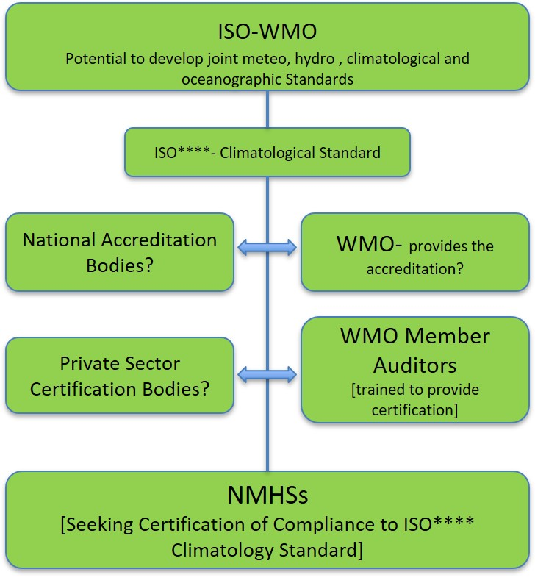
الشكل 2: مسار محتمل بين المنظمة الدولية لتوحيد المقاييس والمنظمة العالمية
للأرصاد الجوية لوضع معيار مناخي مشترك
المرفق SL (ملاحظة: SL ليس اختصاراً)
ويوفر المرفق SL هيكلاً رفيع المستوى لمعايير نظم إدارة المنظمة الدولية لتوحيد المقاييس، وقد أنشئ لإدخال نص أساسي متطابق ومصطلحات وتعاريف مشتركة. كما أنه يضمن الاتساق والتوافق بين معايير نظام الإدارة المختلفة. وسيساعد المرفق على تحقيق ما يلي:
• تبسيط المعايير؛
• تشجيع توحيد المقاييس؛
• تسهيل تكامل أنظمة الإدارة.
ومن المتوقع أن تعكس البنود الرئيسية الرفيعة المستوى لمعيار مناخي مشترك البنود الحالية للمعيار ISO 9001 ولكن عند الاقتضاء، ستعاد تسميتها لتعكس الموضوع المناخي في المجالات التالية:
• النطاق
• المراجع المعيارية
• المصطلحات والتعاريف المناخية
• سياق المؤسسة
• القيادة
• التخطيط
• مساندة
• العملية (ربما: الممارسات والإجراءات المناخية)
• تقييم الأداء
• التحسين
وعلى هذا النحو، يبدو من المناسب وضع أي معيار مناخي جديد مشترك بين المنظمة الدولية لتوحيد المقاييس والمنظمة العالمية للأرصاد الجوية في إطار نسق الملحق SL.
وإذا كان الأمر كذلك، فيمكن توقع أن يحل معيار مناخي جديد مشترك بين المنظمة الدولية لتوحيد المقاييس والمنظمة العالمية للأرصاد الجوية إذا اعتبر قابلاً للاعتماد محل معيار الإدارة العام ISO 9001 (لتقديم المنتجات والخدمات المناخية) في المستقبل. ومع ذلك، في الفترة الانتقالية (ونظن أن هذه الفترة ستبلغ بعض سنوات)، من الضروري اعتماد نهج إدارة الجودة في إطار ISO 9001. ويمكن القول إن الانتقال إلى المعيار المناخي الجديد المشترك بين المنظمة الدولية لتوحيد المقاييس والمنظمة العالمية للأرصاد الجوية سيكون بسيطاً نسبياً من تلك الخدمات المناخية المعتمدة بالفعل على أنها متوافقة مع المعيار المناخي ISO 9001.
• مراجعة واعتماد المعيار المناخي الجديد المشترك بين المنظمة الدولية لتوحيد المقاييس والمنظمة العالمية للأرصاد الجوية
وإذا افترضنا أن المنظمة (WMO) سترغب في أن يكون المعيار المناخي الجديد المشترك بين المنظمة الدولية للتوحيد القياسي والمنظمة (WMO) قابلاً للتصديق عليه من قبل هيئة تدقيق خارجية، فسيكون من الصعب تحديد هيئة مناسبة لإصدار الشهادات تتمتع بمستوى محدد من الخبرة الفنية الموضوعية في مجال الخدمات المناخية. ونتيجة لذلك، ينبغي أن يشمل جزء من هذه العملية أيضاً تدريب الموظفين المناسبين ليكونوا قادرين على إجراء عمليات مراجعة الحسابات وفقاَ للمعيار المقترح. انظر القسم 4.
يوصى بشدة ألا تستند القدرة على مراجعة الحسابات فقط إلى المؤهلات الأكاديمية المناخية والمهارات والمعرفة والخبرة. ومن الحتمي تماماً تدريب الموظفين الذين يضطلعون بأدوار مراجعة الحسابات وتأهيلهم كمراجعين رئيسيين للحسابات تماشياً مع المعايير الحالية المقبولة دولياً مثل تلك المعترف بها من قبل المجلس الدولي لمعايير مراجعة الحسابات والضمان (IAASB) ومتطلبات السجل الدولي لمراجعي الحسابات المعتمدين (IRCA).
ملاحظة: يجب أن يكون جميع مراجعي الحسابات الذين يجرون عمليات مراجعة الحسابات نيابة عن المنظمة (WMO) مؤهلين كمراجعين رئيسيين.
ومن شأن الجمع بين المؤهلات المناخية الأكاديمية الأساسية، ومستويات الكفاءة المعترف بها من المنظمة (WMO) ومهارات مراجع الحسابات الرئيسي، أن يتيح للهيئة الوطنية للأرصاد الجوية والهيدرولوجيا (NMHS) الفرصة للاستفادة من النتائج المستخلصة من مراجعة الحسابات المهنية من أجل التحسين المستمر والأهم من ذلك، عدم تقويض مصداقية المعيار المناخي المقترح. كما أنه سيوفر ضماناً بأن مراجعي الحسابات لديهم المهارات والقدرة اللازمتين لأداء مراجعة الحسابات بفعالية.

الخيار 3 (التحقق من نظام إدارة الجودة التابع للمنظمة (WMO) والتصديق على امتثال الخدمات المناخية)
ويشجع الخيار 3 بقوة أعضاء المنظمة (WMO) على اعتماد نهج لإدارة الجودة في تقديم منتجاتهم وخدماتهم المناخية وتحقيق شهادة الامتثال للمعيار ISO 9001. بيد أن المنظمة (WMO) هي منظمة تقنية لوضع المعايير ترصد تنفيذ الإطار التنظيمي التقني للمنظمة (WMO) وتواصل تطويره بطريقة متسقة من جانب جميع الهيئات التقنية المعنية، مثل لجنة الرصد والبنية التحتية ونظم المعلومات (لجنة البنية التحتية - INFCOM)، ولجنة خدمات وتطبيقات الطقس والمناخ والماء والخدمات والتطبيقات البيئية ذات الصلة (لجنة الخدمات - SERCOM). وتسهم الأخيرة في تطوير وتنفيذ خدمات وتطبيقات منسقة عالمياً ذات صلة في مجال الطقس والمناخ والماء والمحيطات والبيئة لإتاحة صنع قرارات مستنيرة وتحقيق الفوائد الاجتماعية - الاقتصادية من قبل جميع مجتمعات المستخدمين والمجتمع بأسره.
ومن المتوخى أن يكون ما يلي عناصر رئيسية في معيار مناخي مقترح "قائم بذاته" للمنظمة (WMO) (وضع مستقل عن المنظمة الدولية لتوحيد المقاييس)، كجزء من الخيار 3:
(1) نهج العملية
في هذه الحالة، يتم اعتماد/ تكييف العمليات والممارسات والإجراءات المناخية المعترف بها من قبل المنظمة (WMO) أو المعتمدة منها/ المعترف بها في إطار نظام إدارة الجودة ISO 9001 ويتم تطبيقها بشكل أكثر تحديداً على الخدمات المناخية في مجالات البيانات والرصد والتنبؤ وتقديم الخدمات. وترد تفاصيل العمليات المتعلقة بكل مجال من هذه المجالات في مطبوع المنظمة رقم 1221 (2018).
(2) معايير تقنية
قد نشرت المنظمة (WMO) اللائحة الفنية التي ستنفذها المرافق الوطنية للأرصاد الجوية والهيدرولوجيا (NMHSs)، وتكملها مجموعة كبيرة من الأدلة والمراجع والمواد الإرشادية التي ينبغي أخذها في الاعتبار كممارسات معيارية وموصى بها. وتشكل هذه المواد مجتمعة الأساس التنظيمي وتصف الممارسات والإجراءات والمواصفات الجيدة التي يشجع الأعضاء على تطبيقها في خدماتهم لضمان الامتثال لمعايير المنظمة (WMO) أو مطابقتها.
وللاطلاع على قائمة غير حصرية بالمعايير المناخية للمنظمة (WMO) والممارسات الموصى بها، يرجى الرجوع إلى المرفق الأول. وسيكتمل أيضاً جرد المواد التنظيمية للمنظمة (WMO) المتعلقة بالممارسات المناخية بالتشاور مع أفرقة الخبراء في هيكلة اللجنة الدائمة للخدمات المناخية (SC-CLI) لتوفير أفضل مطابقة لمنشورات المنظمة (WMO) مع كل عملية من العمليات المشار إليها للبيانات والرصد والتنبؤ وتقديم الخدمات في مطبوع المنظمة رقم 1221 (2018).
(3) التدريب القائم على الكفاءة
اعتمدت المنظمة (WMO) إطار الكفاءات للخدمات المناخية، على النحو المبين في اللائحة الفنية رقم 49 (المجلد الأول)، مطبوع المنظمة رقم 1205 ومطبوع المنظمة رقم 1209. ويشكل ذلك الأساس لضمان أن يكون لدى الموظفين المعينين في كل مجال من مجالات الخدمات المناخية، أي البيانات والرصد والتنبؤ وتقديم الخدمات والاتصالات، المهارات الكافية في مجال واحد أو أكثر لتقديم منتجات قياسية. واستعداداً لتنفيذ نظام إدارة الجودة في مجال الخدمات المناخية، شرعت المنظمة (WMO) كذلك في تدريب الخبراء المرشحين من المرافق الوطنية للأرصاد الجوية والهيدرولوجيا (NMHSs) للعمل كمراجعين رئيسيين/ داخليين في المرافق الوطنية للأرصاد الجوية والهيدرولوجيا (NMHSs) الخاصة بكل منها. انظر القسم 4.
(4) تحديد التحقق من الممارسات والإجراءات المناخية المعلنة
توفر قائمة المنظمة (WMO) المرجعية لتنفيذ الخدمات المناخية الأساس للتحقق من الردود الواردة من المرافق الوطنية للأرصاد الجوية والهيدرولوجيا (NMHSs) مقابل القطع الأثرية في عملية مراجعة تؤدي إلى إعداد تقارير مركزة ومنسقة وفقاً للمعيار ISO 9001. وتحدد هذه التقارير الثغرات وعدم الامتثال بين نظام الإدارة الحالي ومتطلبات القائمة المرجعية للخدمات المناخية والمعيار ISO 9001. ويتم تحديد الإجراءات العلاجية المقترحة لسد الثغرات وتوفير تصنيف أولي للخدمات المناخية ضمن الفئات الأساسية والرئيسية والكاملة والمتقدمة. ويشرح المرفق الأول بخارطة الطريق هذه منهجية تحديد مصادر الأدلة وتقييمها والاستنتاجات التي يتوصل إليها مراجعي الحسابات الرئيسيين وأعضاء المنظمة (WMO).
(5) تحديد إجراءات إصدار الشهادات
ستناقش اللجنة الدائمة للخدمات المناخية (SC-CLI) التابعة للجنة الخدمات (SERCOM) إجراءات إنشاء مجلس استشاري فني تحت رعاية فريق تنمية القدرات (CDP) الذي ينبغي أن يأذن له المجلس التنفيذي أو المؤتمر التابع للمنظمة (WMO) بإصدار شهادة الامتثال وتصنيف مستوى قدرات الخدمات المناخية للمرافق الوطنية للأرصاد الجوية والهيدرولوجيا (NMHSs). ويجب تحديد وتوضيح ما إذا كان سيتم قبول المطابقة أم لا. أي أن شهادة الامتثال يتم تحقيقها من خلال تدقيق طرف ثالث (خارجي)، في حين يتم إنشاء المطابقة من خلال التدقيق الداخلي. وتؤكد شهادة المنظمة (WMO) تصنيف الخدمات المناخية (المستوى الأساسي أو الرئيسي أو الكامل أو المتقدم) المخصص أثناء خطوات التحقق والتصنيف.
ويشرح المرفق الأول لخارطة الطريق هذه في منهجية التحقق التي نفذت خلال المرحلة التجريبية لمراجعة الردود على القائمة المرجعية لتنفيذ الخدمات المناخية من 14 مرفق من المرافق الوطنية للأرصاد الجوية والهيدرولوجيا (NMHSs).
وعموماً، سيترتب على شهادة نظام إدارة الجودة للخدمات المناخية للمنظمة (WMO) ما يلي:
(1) حالة امتثال أعضاء المنظمة (WMO) للائحة الفنية، بما في ذلك إسداء المشورة بشأن العقبات المحددة التي تحول دون هذا الامتثال، وسبل تذليل هذه العقبات للتغلب على أوجه القصور؛
(2) تقييم آثار المعايير والتكنولوجيا الجديدة ومخاطرها على النظم التي يشغلها الأعضاء، بما في ذلك الآثار على الموارد المالية والبشرية؛
(3) تطور احتياجات المستخدمين إلى المعلومات والخدمات، ومواءمة خطط الهيئات الفنية التابعة للمنظمة (WMO) لتلبية تلك الاحتياجات؛
(4) تعزيز التعاون والتنسيق بين الهيئات الفنية؛
(5) تصنيف مستوى الخدمات المناخية للبلدان المستهدفة استناداً إلى التحليل الكمي والنوعي للقائمة المرجعية، نتيجة لمعايير مراجعة نظام إدارة الجودة؛
(6) التصديق على مستوى القدرة على الخدمات المناخية الناتجة.

التسلسل الهرمي لعمليات التحقق من الاستجابة وإصدار الشهادات في قائمة التحقق من الخدمات المناخية
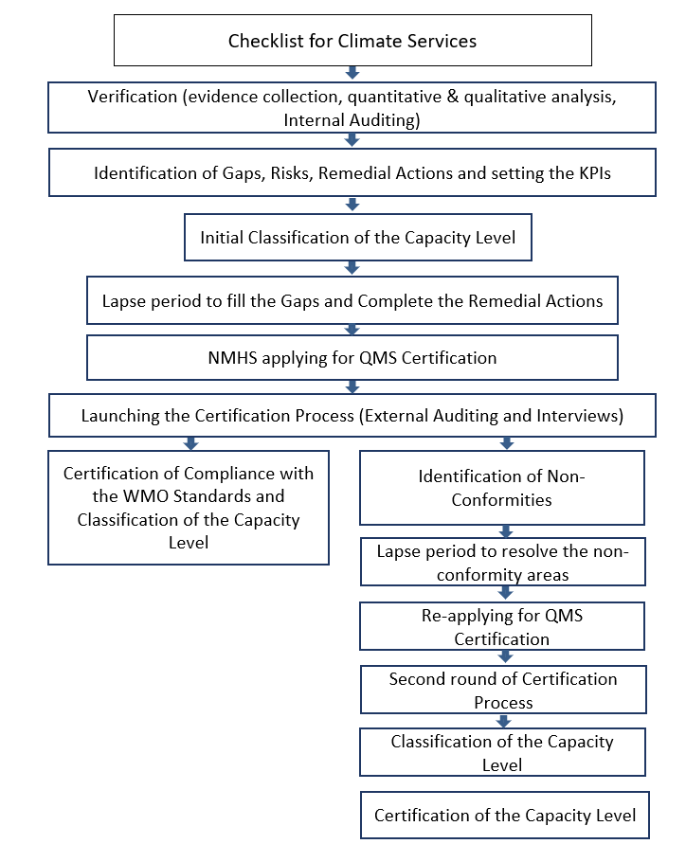

التدريب

مؤسسات التدريب في مجال إدارة الجودة
(1) يجب أن يكون جميع مقدمي دورات إدارة الجودة و/ أو مراجعة نظام الإدارة ودورات تدريبية لمراجعي الحسابات الرئيسيين مسجلين رسمياً أو معتمدين لدى منظمة تدريب وطنية؛
(2) يجب أن يكون جميع تدريب المدققين مدعوماً بالإرشادات الواردة في ISO 19011: 2018 لأنظمة إدارة التدقيق؛
(3) يجب أن يكون جميع المدربين مراجعين رئيسيين مؤهلين يتمتعون بخبرة واسعة في مراجعة الحسابات؛
(4) ينبغي أن تحظى بيانات التحصيل الصادرة للمشاركين باعتراف دولي.

دورات تدريبية لمراجعي الحسابات
(1) يجب أن يكون كل تدريب لمراجعي الحسابات متوافقاً مع المعايير الحالية المقبولة دولياً مثل تلك التي ذكرتها منظمات مثل المجلس الدولي لمعايير التدقيق والضمان (IAASB) و/ أو متطلبات معهد الجودة المعتمد (CQI) والسجل الدولي لمراجعي الحسابات المعتمدين (IRCA).
(2) يجب أن يوفر منهج دورة إدارة أنظمة التدقيق (المدقق الداخلي) المهارات والمعرفة التي تطور فهماً أعمق للمعيار ISO 9001 وكيف يمكن تفسيره وتطبيقه في مجموعة متنوعة من قطاعات الأعمال/ المجالات المختلفة. يجب أن يغطي المنهج على الأقل الموضوعات التالية:
(أ) نظم إدارة الجودة؛
(ب) مفاهيم الجودة؛
(ج) عملية التدقيق؛
(د) تدقيق معيار ISO 9001؛
(هـ) السياق التنظيمي؛
(و) القيادة والالتزام؛
(ز) تخطيط الجودة؛
(ح) الدعم والموارد؛
(ط) التخطيط والرقابة التشغيلية؛
(ي) تقييم جودة الأداء؛
(ك) تحسين الجودة.
(3) يجب أن توفر دورة المراجع الرئيسي تدريباً شاملاً في نظرية وممارسة قيادة تدقيق أنظمة إدارة الجودة بناءً على ISO 9001:2015 وISO 19011:2018. ولاكتساب فهم عملي لمسؤوليات مدقق الجودة الرئيسي، والتقنيات والمنهجيات اللازمة لقيادة تدقيق نظام إدارة الجودة بفعالية. ويجب أن يغطي المنهج على الأقل الموضوعات التالية:
(أ) نظرة عامة على ISO 9001؛
(ب) إدارة برنامج التدقيق؛
(ج) تخطيط وإعداد مراجعة الحسابات؛
(د) إجراء التدقيق - تمارين عملية للمشاركين؛
(هـ) الإبلاغ عن نتائج التدقيق؛
(و) نظام الإدارة الجيدة؛
(ز) نظم إدارة الجودة؛
(ح) عملية التدقيق والتدقيق في معيار ISO 9001؛
(ط) سياق المؤسسة؛
(ي) القيادة.

المرفق الأول

التحقق من الاستجابات للقائمة المرجعية للمنظمة (WMO) لتنفيذ الخدمات المناخية
والتصديق على مستوى قدرات الخدمات المناخية

مقدمة
تفسر هذه المنهجية التحقق من الردود على القائمة المرجعية للمنظمة (WMO) لتنفيذ الخدمات المناخية كخطوة أولى لوضع وتنفيذ نظام لإدارة الجودة (QMS) في مجال الخدمات المناخية استناداً إلى المعيار ISO 9001:2015. ويمكن الحصول على شهادة الامتثال للمعيار ISO 9001 والمواد التنظيمية للمنظمة (WMO). وللحصول على معلومات مفصلة عن عمليات المنظمة الدولية للتوحيد القياسي، يرجى الرجوع إلى مطبوع المنظمة رقم 1100 (2017) ومطبوع المنظمة رقم 1221 (2018).

المنهجية
يبين الشكل 1 لمحة عامة عن عملية التحقق التي تتألف من أربع خطوات، تتراوح بين تحديد مصادر الأدلة والإبلاغ استناداً إلى تقييم الأدلة.
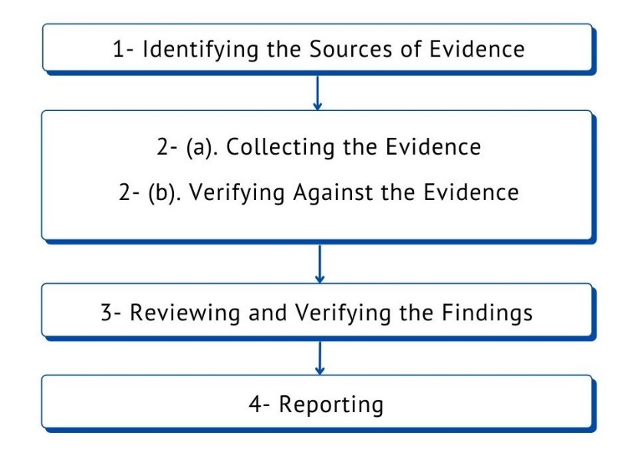
الشكل 1. الخطوات الرئيسية لتحديد الأدلة واستخدامها للتحقق

1 تحديد مصادر الأدلة:
مصادر الأدلة واسعة. وهي تتألف أساساً من المواد التنظيمية للمنظمة (WMO) مثل اللائحة الفنية ومنشورات المنظمة (WMO) الإضافية التي تشير إلى الممارسات المطلوبة والموصى بها في مجال الخدمات المناخية. للاطلاع على قائمة غير شاملة، يرجى الرجوع إلى المرفق الثاني. وتشمل المصادر الأخرى للوثائق على سبيل المثال الوثائق السرية، وموارد الويب، وغيرها من المصادر.

2(a) جمع الأدلة:
ينبغي ألا تقبل كدليل إلّا المعلومات التي يمكن أن تخضع لدرجة معينة من التحقق. وتكون الوثائق هي الوثائق الرسمية أو أن تحافظ على درجة معينة من الشكليات. لا يجوز قبول المستندات غير الرسمية التي عفا عليها الزمن دون بيانات وإذن من موظف مسؤول. ويبين الشكل 2 خطوات استكشاف مصادر الأدلة.

2(b) المقارنة مع الأدلة:
أثناء عملية التحقق، يتعين التحقق من الردود على كل سؤال من أسئلة القائمة المرجعية في ضوء الأدلة التي تم جمعها من مصادر مختلفة.
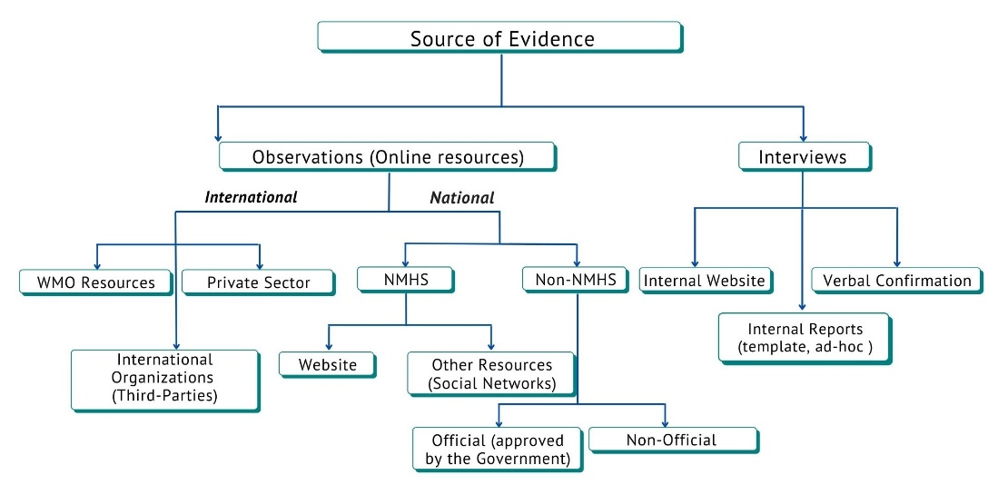
الشكل 2. المخطط الانسيابي لجمع مصادر الأدلة للقائمة المرجعية

3 مراجعة النتائج والتحقق منها:
وينبغي استعراض المعلومات الموثقة ذات الصلة التي تقدمها الجهة الخاضعة للمراجعة من أجل:
(أ) تحديد مدى توافق سلسلة قيمة الخدمات المناخية مع المواد التنظيمية للمنظمة (WMO)، بقدر ما هو موثق بموجب معايير التحقق وإصدار الشهادات.
(ب) جمع المعلومات لدعم أنشطة التحقق. وفي حالة عدم دعم الأدلة للردود الواردة في القائمة المرجعية، يطلب إجراء مزيد من الاتصالات مع البلد لجمع المزيد من الأدلة. وإذا كانت الأدلة الإضافية لا تزال لا تؤكد الرد على القائمة المرجعية، عندئذ يطلب التوصل إلى اتفاق مع البلد بشأن الإجابة المنقحة على القائمة المرجعية.

4 تقديم التقارير
بعد الانتهاء من عملية التحقق، ينبغي تحديد إطار زمني لمتابعة أي إجراءات محددة. ويقدم مراجعو الحسابات تقريراً يلخص النتائج الرئيسية ويقدم الردود على القائمة المرجعية التي تم التحقق منها، والإجراءات التصحيحية المقترحة. وإذا لزم الأمر، يمكن تحديد موعد للتحقق اللاحق للتحقق من فعالية هذه الإجراءات واكتمالها.

المراجع
1. ISO 9001:2015: أنظمة إدارة الجودة – المتطلبات، https://www.iso.org/standard/62085.html
2. ISO 19011:2018: إرشادات لأنظمة إدارة التدقيق، https://www.iso.org/standard/70017.html
3. دليل تنفيذ نظم إدارة الجودة للمرافق الوطنية للأرصاد الجوية والهيدرولوجيا ومقدمي الخدمات ذوي الصلة الآخرين (مطبوع المنظمة رقم 1100)
4. المبادئ التوجيهية بشأن إدارة الجودة في الخدمات المناخية (مطبوع المنظمة رقم 1221)
5. اللائحة الفنية: المجلد الأول – المعايير العامة والممارسات الموصى بها للأرصاد الجوية (مطبوع المنظمة رقم 49)
6. دليل الكفاءة (مطبوع المنظمة رقم 1205)
7. ملخص أطر الكفاءات في المنظمة (WMO) (مطبوع المنظمة رقم 1209)

المرفق 2
المواد التنظيمية للمنظمة (WMO) المشار إليها والمستخدمة في جمع الأدلة
الفئة | العنوان | الملخص | الطبعة | ملاحظات
بالإجمال | مطبوع المنظمة رقم 49  اللائحة الفنية: المجلد الأول – المعايير العامة والممارسات الموصى بها للأرصاد الجوية | (أ) تيسير التعاون فيما بين الأعضاء في مجالي الأرصاد الجوية والهيدرولوجيا؛  (ب) القيام، بأكثر الطرق فاعلية، بتلبية الاحتياجات المحددة لمختلف مجالات تطبيق الأرصاد الجوية والهيدرولوجيا في المجال الدولي؛  (ج) ضمان اتساق وتوحيد المقاييس الكافيين في الممارسات والإجراءات المستخدمة في تحقيق الفقرتين الفرعيتين (أ) و(ب) أعلاه. | 2021
 | مطبوع المنظمة رقم 100  دليل الممارسات المناخية | التوجيه والمساعدة في وضع أنشطة وطنية مرتبطة بالمعلومات والخدمات المناخية | 2018
 | مطبوع المنظمة رقم 1100  دليل تنفيذ نظم إدارة الجودة للمرافق الوطنية للأرصاد الجوية والهيدرولوجيا ومقدمي الخدمات ذوي الصلة الآخرين | إرشادات لأعضاء المنظمة (WMO) بشأن كيفية وضع وتنفيذ نظام إدارة الجودة | 2017
 | مطبوع المنظمة رقم 1195  المبادئ التوجيهية بشأن دور المرافق الوطنية للأرصاد الجوية والهيدرولوجيا وتشغيلها وإدارتها | - ضمان قدرة المرافق الوطنية للأرصاد الجوية والهيدرولوجيا (NMHSs) على تلبية الاحتياجات الوطنية من بيانات وخدمات الأرصاد الجوية والهيدرولوجيا وما يتصل بها من بيانات؛  – الاستجابة للتحديات التي تم تحديدها حديثا في عالم سريع التغير؛  - توضيح ولاية المرافق الوطنية للأرصاد الجوية والهيدرولوجيا (NMHS) وصياغتها؛  – صياغة وتنفيذ خطط استراتيجية فعالة؛ | 2017
 | مطبوع المنظمة رقم 1221  المبادئ التوجيهية بشأن إدارة الجودة في الخدمات المناخية | تزويد المرافق الوطنية للأرصاد الجوية والهيدرولوجيا (NMHSs) بالمبادئ التوجيهية وأفضل الممارسات لتنفيذ نظام إدارة الجودة في خدماتها المناخية فيما يتعلق بمعيار ISO 9001 | 2018
 | مطبوع المنظمة رقم 1205  دليل الكفاءة | يقدم المشورة بشأن تنفيذ الكفاءة للأعضاء. | 2018
 | مطبوع المنظمة رقم 1209  خلاصة وافية لأطر الكفاءات الخاصة بالمنظمة (WMO) | تزويد الأعضاء بسهولة الوصول إلى جميع أطر الكفاءات الخاصة بالمنظمة (WMO) | 2019
 | مطبوع المنظمة رقم 1160  مرجع النظام العالمي المتكامل للرصد التابع للمنظمة العالمية للأرصاد الجوية | (أ) تحديد التزامات الأعضاء في مجال تنفيذ وتشغيل النظام النظام العالمي المتكامل للرصد التابع للمنظمة (WIGOS)؛  (ب) تيسير التعاون في مجال الرصدات فيما بين الأعضاء؛  (ج) ضمان الاتساق والتوحيد الكافيين في الممارسات والإجراءات  المستخدمة في تحقيق الفقرتين (أ) و (ب) أعلاه. | 2021
 | مطبوع المنظمة رقم 1133  إستراتيجية المنظمة العالمية للأرصاد الجوية لتطوير القدرات وخطة تنفيذها | صمم لمساعدة جميع الأعضاء، ولا سيما أقل البلدان نمواً  والدول الجزرية الصغيرة النامية (SIDS) | 2015
البيانات المناخية | مطبوع المنظمة رقم 488  دليل النظام العالمي للرصد | تقديم معلومات عملية عن إعداد وتنظيم وتنفيذ وتشغيل النظام العالمي للرصد من أجل تحسين كل من مشاركة فرادى الأعضاء في النظام والمنافع التي يمكن الحصول عليها منه. | 2017
 | مطبوع المنظمة رقم 100  دليل الممارسات المناخية | التوجيه والمساعدة في وضع أنشطة وطنية مرتبطة بالمعلومات والخدمات المناخية | 2018 | الفصول 3 و4 و5
 | مطبوع المنظمة رقم 8  دليل أدوات وطرق الرصد | تقديم التوجيه بشأن الممارسات والإجراءات الأكثر فعالية للأدوات والنظم التي تستخدم بانتظام لإجراء القياسات والملاحظات المتعلقة بالأرصاد الجوية والهيدرولوجيا وما يتصل بها من قياسات وملاحظات بيئية من أجل تلبية متطلبات محددة لمختلف مجالات التطبيق. | 2018
 | مطبوع المنظمة رقم 1186  المبادئ التوجيهية بشأن البيانات الشرحية المناخية وتجانس البيانات | توفير المعلومات والمساعدة حول كيفية تنظيم وتنفيذ الخدمات المناخية، وتقديم العمليات والحلول التكنولوجية | 2003
 | مطبوع المنظمة رقم 485  مرجع النظام العالمي لمعالجة البيانات والتنبؤ بها: المرفق الرابع للائحة الفنية للمنظمة (WMO) | ضمان الاتساق والتوحيد الكافيين للبيانات والمعلومات وممارسات الإنتاج والإجراءات والمواصفات المستخدمة بين أعضاء المنظمة (WMO) في تشغيل النظام العالمي لمعالجة البيانات والتنبؤ بها (GDPFS) لأنه يدعم مهمة المنظمة. | 2019
 | مطبوع المنظمة رقم 1131  مواصفات نظام إدارة البيانات المناخية | يحدد هذا المنشور مجموعة من السياسات وعمليات الحوكمة الضرورية لإدارة البيانات المناخية بفعالية. وينبغي تنفيذ هذه السياسات كإطار عالمي لتيسير تحسين تكامل البيانات المناخية بين المرافق الوطنية للأرصاد الجوية والهيدرولوجيا (NMHSs) وتخفيف عبء العمل اللازم للتحليل الإقليمي والعالمي للبيانات المناخية. | 2014
 | مطبوع المنظمة رقم 1182  مبادئ توجيهية بشأن أفضل الممارسات المتعلقة بإنقاذ البيانات المناخية | تغطي المبادئ التوجيهية مجموعة واسعة من الإرشادات التي ينبغي أن تقدم المساعدة فيما يتعلق بكيفية تنظيم وتنفيذ أنشطة إنقاذ البيانات وأن تقدم حلولاً تكنولوجية عامة لكل عضو. | 2016
 | مطبوع المنظمة رقم 1238  مرجع الإطار العالمي لإدارة البيانات المناخية عالية الجودة | ويقدِّم هذا المرجع إرشادات ومتطلبات تخص إعداد مجموعات البيانات المناخية عالية الجودة وتوفيرها وتبادلها وصيانتها. | 2019
 | مطبوع المنظمة رقم 1269  المبادئ التوجيهية بشأن مراقبة جودة بيانات المحطات السطحية وضمان جودتها للتطبيقات المناخية | يوفر نظرة عامة رفيعة المستوى نسبياً على المبادئ التي يقوم عليها ضمان الجودة الفعال للبيانات المناخية وكذلك اعتبارات ضمان الجودة التشغيلية ومراقبة الجودة (QC) لبيانات الأرصاد الجوية المستمدة من محطات الرصد السطحي في مراحل مختلفة من دورة حياة البيانات.  ثم يقترح في المرفقات مجموعة من اختبارات ضمان الجودة ومراقبة الجودة المصنفة على أنها إلزامية وموصى بها واختيارية. | 2021
الرصد المناخي | مطبوع المنظمة رقم 100  دليل الممارسات المناخية | التوجيه والمساعدة في وضع أنشطة وطنية مرتبطة بالمعلومات والخدمات المناخية | 2018 | الفصل 6
 | مطبوع المنظمة رقم 1160  مرجع النظام العالمي المتكامل للرصد التابع للمنظمة (WMO) | صمم المرجع للأسباب التالية:  (أ) تحديد التزامات الأعضاء في مجال تنفيذ وتشغيل النظام النظام العالمي المتكامل للرصد التابع للمنظمة (WIGOS)؛  (ب) تيسير التعاون في مجال الرصدات فيما بين الأعضاء؛  (ج) ضمان اتساق وتوحيد المقاييس الكافيين في الممارسات والإجراءات المستخدمة في تحقيق الفقرتين الفرعيتين (أ) و (ب) أعلاه. | 2021
التنبؤ بالمناخ | مطبوع المنظمة رقم 1220  إرشادات بشأن التحقق من التنبؤات المناخية الفصلية التشغيلية | وصف والتوصية بإجراءات التحقق من التنبؤات الموسمية الاحتمالية التشغيلية، بما في ذلك تلك الصادرة عن المنتديات الإقليمية لتوقعات المناخ (RCOFs) والمرافق الوطنية للأرصاد الجوية والهيدرولوجيا (NMHSs) ومراكز التنبؤ الأخرى | 2018
تقديم الخدمات | مطبوع المنظمة رقم 1129  استراتيجية المنظمة (WMO) لتوفير الخدمات وخطة التنفيذ الخاصة بها | مساعدة المرافق الوطنية للأرصاد الجوية والهيدرولوجيا (NMHSs) على رفع معايير تقديم الخدمات في توفير المنتجات والخدمات للمستخدمين | 2014
 | مطبوع المنظمة رقم 1247  تطوير القدرات للخدمات المناخية: مبادئ توجيهية للخدمات المناخية والهيدرولوجية الوطنية | تزويد المرافق الوطنية للأرصاد الجوية والهيدرولوجيا (NMHSs) وغيرها من مقدمي الخدمات المناخية بمعلومات محدثة عن الموارد والاستراتيجيات والإجراءات وأفضل الممارسات المتاحة للمساعدة في تطوير قدراتها في توفير واستخدام الخدمات المناخية | 2020
 | مطبوع المنظمة رقم 1214  إرشادات بشأن الممارسات الجيدة الخاصة بمشاركة المستخدمين في الخدمات المناخية | تقديم الخدمات المناخية واستخدامها | 2018
ـــــــــــــــــــــــــ

كما هو محدد في الفقرة الفرعية 0.2 من متطلبات نظم إدارة الجودة، في ISO 9001:2015.
"SL" هو الرقم المتسلسل لمرفق ضمن العديد من المرفقات كجزء من وثيقة بعنوان توجيهات ISO/IEC، الجزء الأول، "ملحق ISO الموحد - الإجراءات الخاصة بمعايير ISO".
ينبغي ألا تقبل كدليل إلّا المعلومات التي يمكن أن تخضع لدرجة معينة من التحقق. وحيثما تكون درجة التحقق منخفضة، ينبغي لمراجعي الحسابات أن يستخدموا حكمهم المهني لتحديد درجة الاعتماد التي يمكن وضعها عليه كدليل. الوثائق القديمة غير مقبولة. وتوقع الوثائق من السلطة المختصة.

